HỌC VIỆN HÀNG KHÔNG VIỆT NAM
KHOA CÔNG NGHỆ THÔNG TIN


BÁO CÁO
TRÍ TUỆ NHÂN TẠO
XÂY DỰNG AI ỨNG DỤNG THUẬT TOÁN A* TRONG GIẢI BÀI TOÁN MÊ CUNG 2D (MAZE SOLVER)

Giảng viên hướng dẫn: TS Trần Hoàng Lộc
Sinh viên/ Nhóm sinh viên thực hiện: Nhóm 06
Mã số sinh viên:
Lớp: 010100085803

TP.Hồ Chí Minh, tháng 07/2025
HỌC VIỆN HÀNG KHÔNG VIỆT NAM
KHOA CÔNG NGHỆ THÔNG TIN


BÁO CÁO
TRÍ TUỆ NHÂN TẠO
XÂY DỰNG AI ỨNG DỤNG THUẬT TOÁN A* TRONG GIẢI BÀI TOÁN MÊ CUNG 2D (MAZE SOLVER)

Giảng viên hướng dẫn: TS Trần Hoàng Lộc
Sinh viên/ Nhóm sinh viên thực hiện: Nhóm 06
Mã số sinh viên:
Lớp: 010100085803

Thành phố Hồ Chí Minh, tháng 07/2025
Danh sách Nhóm:
STT | Họ và tên | MSSV | Lớp | Ghi chú
1 | Nguyễn Đức Việt Hùng | 2331540130 | 23ĐHTT03 | Nhóm Trưởng
2 | Đặng Hoàng Nguyên | 2331540155 | 23ĐHTT03
3 | Vũ Nguyên Long | 2331540150 | 23ĐHTT03
4 | Lương Thế Phong | 2331540161 | 23ĐHTT03
5 | Trần Thị Phương Thảo | 2331540122 | 23ĐHTT03

Cán bộ chấm thi 1  (ký và ghi rõ họ tên) | Cán bộ chấm thi 2  (ký và ghi rõ họ tên)
Cán bộ chấm thi phúc khảo 1  (ký và ghi rõ họ tên) | Cán bộ chấm thi phúc khảo 2  (ký và ghi rõ họ tên)

DANH MỤC CÁC KÝ HIỆU, CHỮ VIẾT TẮT
(nếu có)

Ký hiệu, chữ viết tắt | Chữ viết đầy đủ

MỤC LỤC

Trang

Danh mục các ký hiệu, chữ viết tắt

Danh mục các bảng, hình vẽ, đồ thị

MỞ ĐẦU

CHƯƠNG 1: GIỚI THIỆU

1.1. Lý do chọn đề tài

1.2. Mục tiêu đề tài

1.3 Phạm vi đề tài

1.4 Đối tượng nghiên cứu

1.5. Phương pháp nghiên cứu

1.6. Bố cục đề tài

CHƯƠNG 2: CƠ SỞ LÝ THUYẾT

2.1. Unity Engine

2.2. Ngôn ngữ lập trình C#

2.3. Thuật toán A*

CHƯƠNG 3: PHÂN TÍCH VÀ XÂY DỰNG SẢN PHẨM
3.1. Tổng quan hệ thống
3.2. Phân tích hệ thống
3.2.1. Yêu cầu hệ thống
3.2.2. Kiến trúc tổng thể hệ thống
3.2.3. Luồng xử lí hệ thống
3.2.4. Mô hình dữ liệu chính
3.2.5. Giải thuật tìm đường A*
3.3. Xây dựng giao diện sản phẩm
3.3.1. Giao diện mê cung
3.3.2. Giao diện điểm bắt đầu và kết thúc
3.3.3. Giao diện agent di chuyển
3.3.4. Giao diện thông báo kết quả
KẾT LUẬN
- Kết quả đạt được
- Hướng phát triển trong tương lai
2.1. Hoàn thiện chức năng hiện tại
2.2. Mở rộng và nâng cấp tính năng

DANH MỤC TÀI LIỆU THAM KHẢO

PHỤ LỤC

MỞ ĐẦU
Sản phẩm được xây dựng là một mô hình mô phỏng quá trình tìm đường đi trong mê cung bằng cách sử dụng thuật toán A* (A-star) trong môi trường phát triển Unity. Hệ thống bao gồm ba chức năng chính: tự động tạo mê cung ngẫu nhiên, áp dụng thuật toán A* để tìm đường từ điểm bắt đầu đến điểm kết thúc, và mô phỏng trực quan quá trình agent di chuyển theo lộ trình tìm được.
Thông qua việc kết hợp giữa trí tuệ nhân tạo cơ bản và lập trình game 2D, sản phẩm không chỉ giúp người học hiểu rõ cách hoạt động của thuật toán A*, mà còn ứng dụng hiệu quả các kiến thức về Unity, lập trình hướng đối tượng với C#, và tư duy giải quyết bài toán logic trong thực tế.

CHƯƠNG 1. GIỚI THIỆU

1.1. Lý do chọn đề tài
Trong thực tế, việc tìm kiếm đường đi tối ưu là một vấn đề phổ biến, xuất hiện trong nhiều lĩnh vực như giao thông, robot tự hành, game, logistics và trí tuệ nhân tạo. Trong lĩnh vực game và mô phỏng, thuật toán tìm đường giúp nhân vật hoặc đối tượng di chuyển thông minh và linh hoạt hơn trong môi trường phức tạp.
Việc áp dụng thuật toán A* để giải bài toán mê cung 2D là một trong những cách hiệu quả để tiếp cận vấn đề tìm đường đi trong không gian giới hạn. Đây không chỉ là một mô hình bài toán kinh điển để nghiên cứu AI mà còn có giá trị thực tiễn cao khi được mở rộng sang các lĩnh vực như lập trình điều khiển robot, mô phỏng thực tế ảo (VR), hoặc trò chơi điện tử.
Đề tài này được chọn nhằm giúp sinh viên hiểu rõ hơn về nguyên lý hoạt động của thuật toán A*, cách xây dựng logic tìm kiếm, xử lý dữ liệu trong không gian 2D và thực hiện mô phỏng bằng công cụ lập trình trực quan như Unity.

1.2. Mục tiêu đề tài
Mục tiêu của đề tài là xây dựng một hệ thống mô phỏng giải bài toán mê cung hai chiều (2D Maze) sử dụng thuật toán A*, chạy trong môi trường phát triển Unity Engine.
Mục tiêu cụ thể:
• Mô phỏng một mê cung 2D với điểm xuất phát và đích đến.
• Cài đặt thuật toán A* để tìm đường đi ngắn nhất từ điểm xuất phát đến điểm kết thúc.
• Trực quan hóa quá trình tìm kiếm và đường đi trên giao diện Unity.
• Giúp người học hiểu sâu về thuật toán A* cũng như cách ứng dụng AI vào giải bài toán tìm đường đi.

1.3. Phạm vi đề tài
Đề tài tập trung nghiên cứu và phát triển một ứng dụng giải mê cung 2D trên môi trường Unity Engine, với các đặc điểm như sau:
• Không gian mê cung được giới hạn trong môi trường 2D dạng lưới.
• Không có chướng ngại động, chỉ làm việc với chướng ngại tĩnh.
• Ứng dụng chỉ giải một bài toán mê cung tại một thời điểm.
• Phạm vi thời gian thực hiện trong một học kỳ, nên chỉ tập trung vào cốt lõi thuật toán và mô phỏng cơ bản.

1.4. Đối tượng nghiên cứu
Các đối tượng được nghiên cứu trong đề tài bao gồm:
• Thuật toán tìm kiếm A* (A-star).
• Cấu trúc dữ liệu đại diện mê cung (ma trận lưới 2D).
• Công cụ phát triển và lập trình giao diện người dùng Unity Engine.
• Kỹ thuật mô phỏng AI cơ bản trong game hoặc hệ thống mô phỏng.

1.5. Phương pháp nghiên cứu
Thu thập thông tin: Đọc tài liệu học thuật về thuật toán A*, nghiên cứu các dự án mô phỏng AI, tham khảo các bài báo khoa học, video và tài liệu hướng dẫn lập trình trong Unity.
Phương pháp xử lý thông tin: Áp dụng phương pháp định tính để phân tích đặc điểm của thuật toán và cách hoạt động trong không gian mê cung.
Phương pháp thực nghiệm: Triển khai mô hình thực tế trong môi trường Unity, kiểm thử thuật toán với nhiều mê cung khác nhau để kiểm tra hiệu quả và độ chính xác.

1.6. Bố cục đề tài
Phần còn lại của báo cáo tiểu luận môn học này được tổ chức như sau.
Chương 2 trình bày các cơ sở lý thuyết và công nghệ được áp dụng trong đề tài, bao gồm nguyên lý hoạt động của thuật toán A*, cấu trúc lưới hai chiều dạng node phục vụ cho quá trình tìm đường, cũng như vai trò của công cụ Unity trong việc mô phỏng môi trường và xây dựng sản phẩm. Nội dung chương này đóng vai trò nền tảng để người đọc hiểu rõ cơ chế xử lý dữ liệu và định hướng triển khai sản phẩm thực tế.
Trong Chương 3, tôi giới thiệu quy trình xây dựng hệ thống mô phỏng tìm đường trong mê cung sử dụng thuật toán A* trong môi trường Unity. Cụ thể, chương này trình bày cách sinh dữ liệu mê cung ngẫu nhiên, cấu trúc hóa hệ thống node, áp dụng thuật toán A* để tìm đường đi tối ưu từ điểm bắt đầu đến điểm kết thúc, cũng như mô phỏng trực quan đường đi của agent và các chức năng hiển thị liên quan. Đây là phần thể hiện cụ thể việc chuyển hóa lý thuyết thành sản phẩm hoàn chỉnh, có thể vận hành và kiểm tra trong thực tế.
CHƯƠNG 2. CƠ SỞ LÝ THUYẾT
Để phát triển hệ thống tìm đường trong mê cung một cách hiệu quả, việc xây dựng nền tảng lý thuyết là cần thiết. Trong đề tài này, thuật toán A* được lựa chọn nhờ khả năng tìm đường tối ưu với tốc độ cao, phù hợp với môi trường lưới 2D. Đồng thời, Unity được sử dụng để trực quan hóa quá trình tìm đường, nhờ vào khả năng xử lý đồ họa và logic thời gian thực.
Phần cơ sở lý thuyết sẽ giúp làm rõ nguyên lý hoạt động của thuật toán A*, cách tổ chức các node, và vai trò của Unity trong việc mô phỏng chuyển động agent, từ đó tạo tiền đề cho việc triển khai hệ thống một cách logic và hiệu quả.

2.1. Unity Engine
Unity là một nền tảng phát triển game đa nền tảng, ra đời năm 2005 bởi Unity Technologies. Unity cho phép xây dựng game 2D, 3D trên nhiều thiết bị như PC, Android, iOS.
• Ưu điểm: giao diện trực quan, hỗ trợ vật lý, hoạt ảnh, UI, cộng đồng lớn.
• Nhược điểm: khó tối ưu nếu game phức tạp, dung lượng build lớn.
Unity giúp đơn giản hóa quá trình thiết kế scene, lập trình hành vi, và xuất bản sản phẩm.


2.2. Ngôn ngữ lập trình C#
C# là ngôn ngữ lập trình chính trong Unity. Được Microsoft phát triển từ năm 2000, C# có cú pháp rõ ràng, hỗ trợ hướng đối tượng, dễ học và tích hợp chặt với Unity.
• Ưu điểm: dễ viết, dễ bảo trì, mạnh mẽ trong xử lý logic.
• Nhược điểm: không tối ưu cao cho xử lý cấp thấp so với C++.
Trong game, C# dùng để lập trình điều khiển nhân vật, va chạm, điểm số, và logic gameplay.



2.3. Thuật toán A*
Thuật toán A* (A-star) là một thuật toán tìm kiếm đường đi ngắn nhất, được phát triển năm 1968 bởi Peter Hart, Nils Nilsson và Bertram Raphael. A* kết hợp giữa thuật toán Dijkstra (dựa trên chi phí thực tế) và thuật toán tìm kiếm tham lam (Greedy) thông qua hàm heuristic.
Công thức chính của A* là:
• f(n)=g(n)+h(n)
Trong đó:
• g(n) là chi phí thực tế từ điểm bắt đầu đến nút hiện tại.
• h(n) là chi phí ước lượng (heuristic) từ nút hiện tại đến đích.
• f(n) là tổng chi phí ước tính từ điểm bắt đầu đến đích qua nút n.
A* sử dụng hai danh sách: Open list (các nút sẽ xét) và Closed list (các nút đã xét). Thuật toán liên tục chọn nút có f(n) nhỏ nhất trong Open list, mở rộng các nút hàng xóm và cập nhật chi phí nếu tìm được đường đi tốt hơn.
Ưu điểm: Tìm được đường đi tối ưu và nhanh nếu hàm heuristic phù hợp.
Nhược điểm: Tiêu tốn nhiều bộ nhớ trong không gian lớn và phụ thuộc vào chất lượng của hàm h(n).
A* được ứng dụng rộng rãi trong lập trình game, robot, hệ thống định vị GPS và các bài toán tìm đường đi trong AI. Trong đề tài này, A* được dùng để giải bài toán mê cung 2D một cách hiệu quả và trực quan.

CHƯƠNG 3. PHÂN TÍCH VÀ XÂY DỰNG SẢN PHẨM

3.1. Tổng quan hệ thống
Sản phẩm của đề tài là một mô hình mô phỏng giải thuật A* trên nền tảng Unity. Mục tiêu là tạo ra một hệ thống có khả năng:
• Tự động sinh mê cung ngẫu nhiên dựa trên thuật toán Randomized Prim.
• Tìm đường đi ngắn nhất từ điểm xuất phát đến điểm đích trong mê cung.
• Hiển thị đường đi tìm được và mô phỏng quá trình di chuyển của tác nhân (agent) trên giao diện trực quan.
Hệ thống được thiết kế hướng đến mục tiêu học thuật, nhằm minh họa cách hoạt động của thuật toán A* trong môi trường 2D. Đồng thời, sản phẩm có thể mở rộng thành các trò chơi đơn giản hoặc ứng dụng tương tác AI trong giáo dục.
Về mặt kỹ thuật, hệ thống được xây dựng bằng ngôn ngữ lập trình C# trong môi trường Unity, sử dụng mô hình dữ liệu lưới 2 chiều (int[,]) để biểu diễn mê cung và các cấu trúc lớp Node, MazeGenerator, AStarPathfinder để tổ chức logic phần mềm. Mỗi thành phần đảm nhiệm một vai trò riêng biệt, giúp hệ thống hoạt động ổn định và dễ dàng mở rộng.

3.2. Phân tích hệ thống
3.2.1. Yêu cầu hệ thống
Dựa trên mục tiêu đề tài, hệ thống cần đảm bảo các chức năng chính như sau:
• Tạo một mê cung ngẫu nhiên dựa trên cấu trúc lưới hai chiều.
• Định nghĩa rõ ràng điểm bắt đầu và điểm kết thúc trong mê cung.
• Tìm đường đi ngắn nhất từ điểm bắt đầu đến điểm kết thúc bằng thuật toán A*.
• Hiển thị trực quan mê cung, đường đi và quá trình di chuyển của tác nhân (agent).
• Tái tạo đường đi sau khi tìm được và điều khiển agent di chuyển chính xác theo lộ trình.

3.2.2. Kiến trúc tổng thể hệ thống
Hệ thống được chia thành 3 phần chính:

Thành phần | Mô tả chức năng
MazeGenerator | Sinh mê cung ngẫu nhiên, lưu dưới dạng mảng int[,] với 0 là đường đi và 1 là tường
AStarPathfinder | Chuyển đổi mê cung thành lưới logic Node[,], áp dụng thuật toán A* để tìm đường đi
Node | Lưu trữ thông tin chi tiết của mỗi ô trong mê cung như tọa độ, khả năng đi lại (walkable), chi phí g(n), h(n) và node cha (cameFrom)

Mối liên kết giữa các thành phần:
• MazeGenerator tạo dữ liệu mê cung ban đầu.
• AStarPathfinder lấy dữ liệu đó để tìm đường.
• Node là cấu trúc trung gian phục vụ thuật toán A*.

3.2.3. Luồng xử lí hệ thống
Unity chạy hàm Start() trong MazeGenerator → sinh mê cung.
Khi mê cung sẵn sàng, AStarPathfinder khởi tạo Node[,].
Thuật toán A* tìm đường dựa trên vị trí bắt đầu và kết thúc.
Nếu tìm được đường, tái tạo lộ trình và gọi MoveAgent() để agent di chuyển theo đường đi.
Trong quá trình di chuyển, agent được cập nhật vị trí theo từng frame để hiển thị mượt mà.

3.2.4. Mô hình dữ liệu chính
int[,] grid: Mảng 2 chiều đại diện cho mê cung.
Node[,]: Lưới logic để xử lý thuật toán A*.
List<Node>: Danh sách đường đi đã tìm được.
GameObject agentPrefab: Đối tượng agent di chuyển trong Unity.

3.2.5. Giải thuật tìm đường A*
Thuật toán A* sử dụng hàm đánh giá:
• f(n) = g(n) + h(n)
Trong đó:
g(n): chi phí từ điểm xuất phát đến node hiện tại.
h(n): chi phí ước lượng đến điểm đích (heuristic – khoảng cách Manhattan).
f(n): tổng chi phí đánh giá.
Thuật toán sử dụng:
• Danh sách openList: các node đang chờ duyệt.
• Danh sách closedSet: các node đã duyệt.
• Node có fCost thấp nhất được chọn để mở rộng.

3.3. Xây dựng giao diện sản phẩm
3.3.1. Giao diện mê cung
Chức năng: Hiển thị mê cung trên Unity dựa theo dữ liệu grid.
Mô tả: Dùng các prefab floorPrefab (cho ô đường) và wallPrefab (cho ô tường), tạo đối tượng tại mỗi ô trong lưới.
Hiển thị: Mỗi lần chạy game sẽ có mê cung mới khác nhau.

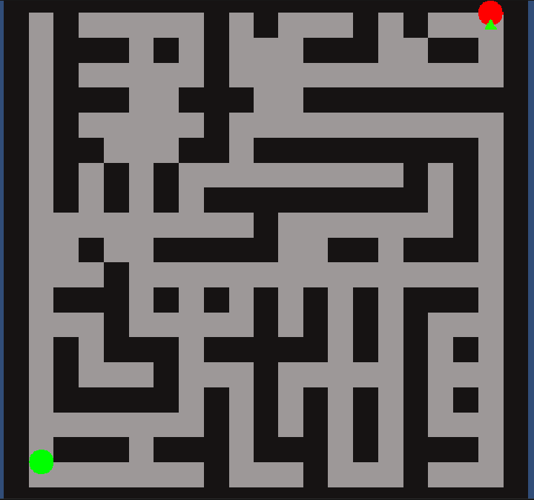

3.3.2. Giao diện điểm bắt đầu và kết thúc
Chức năng: Giúp người dùng nhận biết vị trí xuất phát và đích đến.
Mô tả: Tạo 2 hình cầu bằng lệnh GameObject.CreatePrimitive(Sphere). Gán màu xanh lá cho điểm bắt đầu, màu đỏ cho điểm kết thúc.
Hiển thị: Trên giao diện Unity (Scene View hoặc Game View), người dùng nhìn thấy:
• Một hình cầu màu xanh lá tại vị trí xuất phát (Start).
• Một hình cầu màu đỏ tại vị trí kết thúc (End).



3.3.3. Giao diện agent di chuyển
Chức năng: Hiển thị hành trình của tác nhân từ điểm đầu đến đích theo đúng đường đã tìm được.
Mô tả: Agent là một prefab được sinh ra ở startPos, sau đó di chuyển lần lượt qua các node theo List<Node> bằng Vector3.MoveTowards() trong coroutine.
Hiển thị: Trên giao diện, người dùng quan sát thấy:
• Một đối tượng (agent) xuất hiện tại điểm bắt đầu.
• Agent di chuyển theo đường đi một cách trơn tru từ ô này sang ô khác cho đến khi đến đích.
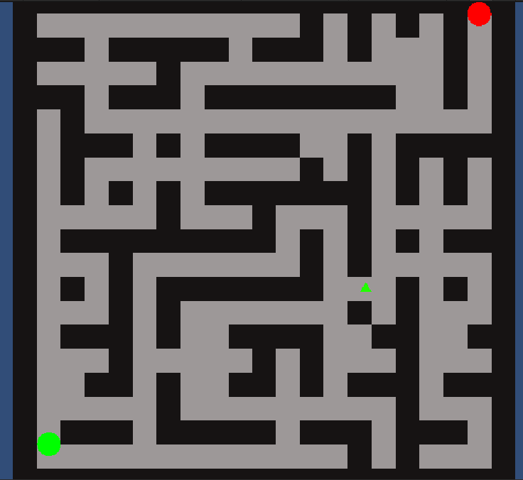

3.3.4. Giao diện thông báo kết quả
Chức năng: Thông báo cho người dùng biết có tìm được đường hay không.
Mô tả: Dùng Debug.Log() để in ra “Đã tìm thấy đường đi, bắt đầu di chuyển...” hoặc “Không tìm thấy đường đi!” trong cửa sổ Console.
Hiển thị: Người dùng thấy kết quả dưới dạng chữ hiện trong cửa sổ Console của Unity, giúp kiểm tra trạng thái hoạt động của thuật toán.

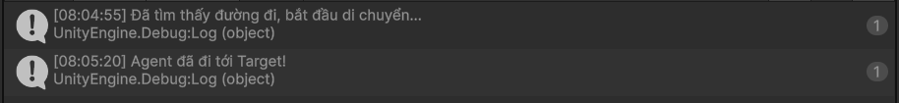

KẾT LUẬN

1. Kết quả đạt được
Trong suốt quá trình thực hiện đề tài “Xây dựng mô hình tìm đường trong mê cung bằng thuật toán A trên Unity”*, tôi đã hoàn thành được các nội dung cốt lõi đúng với mục tiêu ban đầu đề ra:
• Sinh mê cung tự động bằng thuật toán đào ngẫu nhiên (Randomized Prim's Algorithm biến thể), cho phép tạo các bản đồ khác nhau mỗi lần chạy.
• Cài đặt và ứng dụng thành công thuật toán A* để tìm đường đi tối ưu từ điểm bắt đầu đến điểm kết thúc trong mê cung 2D.
• Tái hiện trực quan quá trình tìm đường: sử dụng Prefab và Coroutine để hiển thị hành trình di chuyển của tác nhân theo đường đi đã tính toán.
• Tổ chức mã nguồn rõ ràng, phân tách theo từng chức năng (tạo mê cung, định nghĩa Node, tìm đường A*, điều khiển agent), dễ bảo trì và nâng cấp sau này.
Khi so sánh với các mục tiêu ban đầu, sản phẩm đã đáp ứng đầy đủ các yêu cầu cốt lõi: từ sinh môi trường ngẫu nhiên, áp dụng thuật toán A*, đến mô phỏng trực quan lộ trình tìm đường. Tuy nhiên, vẫn còn một số mặt chưa hoàn thiện, bao gồm:
• Giao diện người dùng (UI) còn sơ khai, chưa có tùy chọn nhập thông số hoặc hiển thị trực quan trạng thái từng bước.
• Chưa có chức năng lựa chọn nhiều thuật toán để so sánh hiệu quả.
• Tốc độ agent di chuyển chưa tối ưu trong mê cung lớn hoặc phức tạp.

2. Hướng phát triển trong tương lai
2.1. Hoàn thiện chức năng hiện tại
Cải tiến giao diện người dùng (UI): Thêm các tuỳ chọn nhập liệu như vị trí bắt đầu/kết thúc, kích thước mê cung, tốc độ agent, và chọn thuật toán tìm đường.
Tối ưu hiệu suất tính toán: Sử dụng cấu trúc dữ liệu nâng cao như hàng đợi ưu tiên (priority queue) để giảm thời gian xử lý của A* trong mê cung lớn.
Thêm hiệu ứng trực quan: Đánh dấu các node đã xét, highlight đường đi ngắn nhất, thêm âm thanh khi agent đến đích.

2.2. Mở rộng và nâng cấp tính năng
So sánh nhiều thuật toán: Triển khai thêm các thuật toán như Dijkstra, BFS, DFS để người dùng có thể đánh giá ưu nhược điểm từng phương pháp.
Phát triển thành ứng dụng học thuật mini-game: Chuyển sản phẩm thành game giáo dục mô phỏng AI, giúp người học hiểu các thuật toán trực tiếp qua tương tác.
Chuyển sang nền tảng web/mobile: Triển khai sản phẩm lên WebGL hoặc thiết bị di động để mở rộng phạm vi tiếp cận và tăng tính tiện lợi.

DANH MỤC TÀI LIỆU THAM KHẢO

[1] Amit Patel, Amit’s Game Programming Resources: A Pathfinding*, [Online]. Available: https://www.redblobgames.com/pathfinding/a-star/introduction.html (Truy cập: 04/06/2025)
[2] Unity Technologies, Unity Scripting API Documentation, [Online]. Available: https://docs.unity3d.com/ScriptReference/ (Truy cập: 03/06/2025)
[3] Jason Weimann, How to Use A Pathfinding in Unity*, [YouTube Video], [Online]. Available: https://www.youtube.com/watch?v=alU04hvz6L4 (Truy cập: 02/06/2025)
[4] Unity Learn, 2D Pathfinding in Unity (Beginner Tutorial), [Online]. Available: https://learn.unity.com/tutorial/pathfinding (Truy cập: 04/06/2025)
[5] GameDev.net, A Pathfinding for Beginners*, [Online]. Available: https://www.gamedev.net/tutorials/programming/artificial-intelligence/a-pathfinding-for-beginners-r2003/

PHỤ LỤC (nếu có)

